

Göteborgs Stads rutin för lex Sarah

  - Gemensam för äldre samt vård- och omsorgsförvaltningen, förvaltningen för funktionsstöd och de fyra socialförvaltningarna
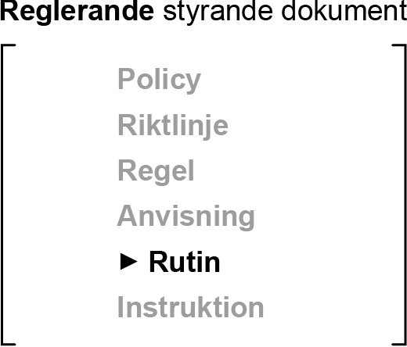
Göteborgs Stads styrsystem
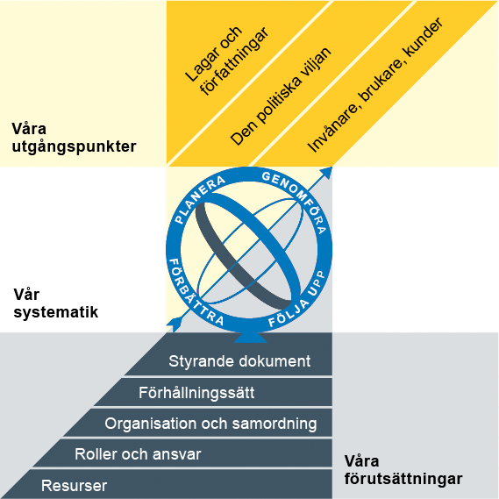
Utgångspunkterna för styrningen av Göteborgs Stad är lagar och författningar, den politiska viljan och stadens invånare, brukare och kunder. För att förverkliga utgångspunkterna behövs förutsättningar av olika slag. Stadens politiker har möjlighet att genom styrande dokument beskriva hur de vill realisera den politiska viljan. Inom Göteborgs Stad gäller de styrande dokument som antas av kommunfullmäktige och kommunstyrelsen. Därutöver fastställer nämnder och bolagsstyrelser egna styrande dokument för sin egen verksamhet. Kommunfullmäktiges budget är det övergripande och överordnade styrande dokumentet för Göteborgs Stads nämnder och bolagsstyrelser.

Om Göteborgs Stads styrande dokument
Göteborgs Stads styrande dokument är våra förutsättningar för att vi ska göra rätt saker på rätt sätt. De anger vad nämnder/styrelser och förvaltningar/bolag ska göra, vem som ska göra det och hur det ska göras. Styrande dokument är samlingsbegreppet för dessa dokument.
Stadens grundläggande principer såsom demokratisk grundsyn, principer om mänskliga rättigheter och icke-diskriminering omsätts i praktisk verksamhet genom att de integreras i stadens ordinarie beslutsprocesser. Beredning av och beslut om styrande dokument har en stor betydelse för förverkligandet av dessa principer i stadens verksamheter.
De styrande dokumenten ska göra det tydligt både för organisationen och för invånare, brukare, kunder, leverantörer, samarbetspartners och andra intressenter vad som förväntas av förvaltningar och bolag. De styrande dokumenten ligger till grund för att utkräva ansvar när vi inte arbetar i enlighet med vad som är beslutat.
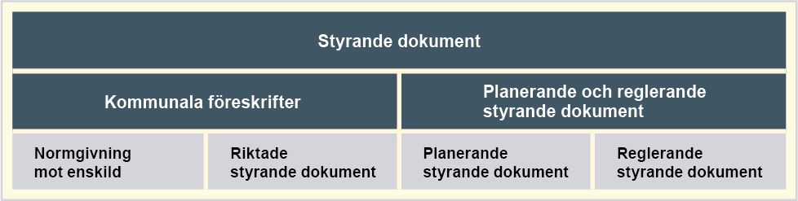
Dokumentnamn: Göteborgs Stads rutin för lex Sarah
Beslutad av: | Gäller för: | Diarienummer: | Datum och paragraf för beslutet:
Direktör för de fyra respektive socialförvaltningarna, ÄVO och FFS | Gemensamt för ÄVO, FFS och de fyra socialförvaltningarna | [Nummer] | [Text]
Dokumentsort: | Giltighetstid: | Senast reviderad: | Dokumentansvarig:
Rutin | Tillsvidare, årlig aktualitetsprövning | 2021-02-12 | Socialt ansvarig samordnare
Bilagor:
[Bilagor]
Innehåll
Inledning 3
Syftet med denna rutin 3
Vem omfattas av rutinen 3
Bakgrund 3
Koppling till andra styrande dokument 3
Stödjande dokument 4
Rutin lex Sarah 5
Vad som ska rapporteras 5
Du som rapporterar 5
Du som är närmaste chef 5
Du som är överordnad chef 6
Frågor 7
Socialt ansvarig samordnare (SAS) ansvarsuppgifter 7

Inledning

Syftet med denna rutin
Syftet med lex Sarah är att verksamheten ska utvecklas och att missförhållanden ska avhjälpas och/eller förebyggas. Lex Sarah är en viktig del i det systematiska kvalitetsarbetet vilket regleras i SOSF 2011:9. Bestämmelserna kring lex Sarah är avsedda att vara ett stöd för medarbetare och andra verksamma så att dessa kan rapportera missförhållanden eller risk för missförhållanden som ett led i att utveckla verksamheten för de vi är till för.
Denna rutin tydliggör olika rollers ansvar i lex Sarah-processen.
Tänk på att det också kan finnas lokala kompletterande rutiner i respektive förvaltning.

Vem omfattas av rutinen
Lex Sarah gäller alla verksamheter som styrs av socialtjänstlagen (SoL) och/eller lagen om stöd och service till vissa funktionshindrade (LSS) och omfattar således individ- och familjeomsorgens samtliga fyra förvaltningar, förvaltningen för funktionsstöd och äldre samt vård- och omsorgsförvaltningen.
Rapporteringsskyldighet enligt lex Sarah gäller all personal som arbetar inom verksamheterna. Den gäller också för vuxna praktikanter, de som utför uppdrag åt socialtjänsten och de som ingår i arbetsmarknadspolitiska program inom dessa verksamheter. Rapporteringsskyldighet enligt lex Sarah innefattar således inte legitimerad personal. Även de har rapporteringsskyldighet, men inte utifrån lex Sarah, utan utifrån bestämmelser i Hälso- och sjukvårdslagen, HSL.

Bakgrund
Bestämmelserna om lex Sarah finns i 26 kap Socialtjänstlagen (SoL), respektive i 24 a–24 g §§ och 23 e § Lagen om stöd och service till vissa funktionshindrade (LSS). Dessa bestämmelser reglerar skyldigheten att rapportera missförhållanden och påtagliga risker för missförhållanden i verksamheten som rör den som får eller kan komma ifråga för insatser.
Rutinen har skapats utifrån ett behov av att arbeta likvärdigt i samtliga sex socialförvaltningar i staden.

Koppling till andra styrande dokument
- Göteborgs stads ”Socialtjänstprocess” i Välfärdens processer/ledningssystem för kvalitet
- Göteborgs stads ”Avvikelseprocess” i Välfärdens processer/ledningssystem för kvalitet
- Göteborgs stads process ”Handlägga lex Sarah” i Välfärdens processer/ledningssystem för kvalitet

Stödjande dokument
- Hjälp att hantera avvikelser i verksamhetssystemet Treserva -länk
- Reservblankett -länk
- Lex Sarah broschyr -länk

Rutin lex Sarah

Vad som ska rapporteras
Rapporteringsskyldigheten gäller missförhållanden och risk för missförhållanden som drabbar eller har drabbat en eller flera enskilda som får eller kan komma att få insatser i den egna verksamheten, det vill säga inom den egna nämnden. Skyldigheten omfattar således även missförhållanden som rör någon som kan komma ifråga för en insats och även i uppsökande verksamhet eller under handläggningen av ett ärende.
Med missförhållanden menas både utförda handlingar och/eller handlingar som någon av försummelse eller av annat skäl har underlåtit att utföra och som medfört konsekvenser för brukares liv, säkerhet samt fysiska eller psykiska hälsa, eller utgjort påtaglig risk för brukares liv, säkerhet samt fysiska eller psykiska hälsa. Med påtaglig risk avses en uppenbar och konkret risk.
Du som rapporterar
1. När du som personal upptäcker, är med om eller får kännedom om, en händelse där en eller flera enskilda blir utsatta för eller riskerar att utsättas för ett missförhållande vidtar du omedelbara åtgärder för att skydda den/de enskilda.
2. Du kontaktar närmast ansvarig chef och berättar vad som har hänt.
3. Du rapporterar via ditt verksamhetssystem. Skriv kort och konkret vad som hänt, varför det hänt och om du vidtagit någon åtgärd. Du kryssar i rutan ” anser att avvikelsen kan vara föremål för en lex Sarah utredning”. Har du inte behörighet till ditt verksamhetssystem, använder du reservblanketten för rapportering som finns på Digitala Navet under styrande dokument och lämnar över den till din chef. Länk till reservblanketten finns HÄR.
Du rapporterar utifrån din yrkesroll/funktion och inte som privatperson och rapporten ska utgå från hur händelsen påverkat den enskilde/enskilda. Som rapportör kan du inte vara anonym. Om du behöver har du rätt att få stöd efter att ha rapporterat ett missförhållande. Du och dina kollegor bör även få information av din chef om vad utredningen av din rapport har lett fram till.
Du som är närmaste chef
Rapportmottagare är som regel enhetschef eller tillförordnad enhetschef för aktuell verksamhet. Nedan följer vad du inom ramen för denna roll ansvarar för gällande lex Sarah.
- Kontrollera löpande vilka avvikelser som skett i verksamheten och var uppmärksam på de som rapporterats enligt lex Sarah. Observera att du som chef alltid kan rapportera en inkommen avvikelse som lex Sarah även om inte rapportören har gjort den bedömningen. Men om den är kategoriserad som en lex Sarah av rapportören så kan du inte göra en annan bedömning.

- Om en rapport rör en annan verksamhet än din egen ska du vidarebefordra rapporten till ansvarig chef för den verksamheten. Lex Sarah kan beröra flera verksamheter samtidigt. Säkerställ genom dialog att rapporten blir omhändertagen. I de fall verksamhetssystemet kan användas ska det alltid göras. Om det inte är möjligt ska blanketten “Reservrapport” användas. De chefer som inte kan hantera ärenden via verksamhetssystemet ansvarar för att säkerställa en säker och uppföljningsbar hantering av rapporten och utredning av avvikelsen.

- Du gör en bedömning om ytterligare omedelbara åtgärder behöver vidtas än de som framgår av rapporten och dokumenterar i så fall dessa.

- Du informerar snarast (senast nästkommande vardag) SAS om rapporten genom att överlämna rapportens avvikelsenummer per e-post alternativt genom att överlämna kopia på “Reservrapporten”. Vid behov kan överordnad chef behöva informeras.

- Att händelsen utreds enligt lex Sarah innebär ingen inskränkning i chefs skyldighet att utreda och åtgärda händelsen i enlighet med avvikelseprocessen.

- Du samverkar med SAS i utredningsförfarandet och bistår med efterfrågade uppgifter till utredningen. Därtill ansvarar du att tillsammans med SAS ta fram eventuellt ytterligare åtgärder utifrån de bakomliggande orsakerna till händelsen.

- I de fall lex Sarah-rapporteringen sker i en verksamhet som inte arbetar med myndighetsutövning säkerställer du att myndighetsutövande handläggare för ärendet informeras om lex Sarah-rapporten.

- När rapport enligt lex Sarah upprättats är det en händelse av vikt
som ska dokumenteras direkt i den enskildes journal. Rapport och utredning enligt lex Sarah ska inte tillföras den enskildes personakt eller den sociala dokumentationen utan hållas åtskilda från varandra.

- Du ser till att den enskilde (alternativt legal företrädare) initialt informeras om upprättad rapport och att utredning pågår. Information om när och hur informationen har lämnats ska dokumenteras i den enskildes journal. I de fall den enskilde inte informeras ska skälen till det också dokumenteras. När utredningen är slutförd ska den enskilde (alternativt legal företrädare) ges återkoppling kring beslutet som fattats.

- Du erbjuder/säkerställer att den enskilde får stöd vid behov. Vid eventuella eller misstänkta brott mot den enskilde ska du erbjuda stöd i att göra en polisanmälan.

- Du säkerställer att berörda medarbetare får behövligt stöd.

- Du bedömer hur du bäst återkopplar lex Sarah-utredningen till personalgruppen. Lex Sarah är en del av det systematiska kvalitetsarbetet och syftet är att utredningen ska bidra till ett aktivt lärande.

- Du följer den lokala rutin som finns i din förvaltning för eventuellt närvarande i utskott/nämnd gällande information/redogörelse för lex Sarah.

- Du ansvarar för att följa upp alla rapporter om missförhållande enligt lex Sarah i din verksamhet inom ramen för det systematiska kvalitetsarbetet.

- Utöver hanteringen av varje enskild rapport enligt lex Sarah ansvarar du för att informera din personalgrupp om bestämmelserna enligt lex Sarah minst en gång per år. Ansvaret inkluderar även att nyanställda, vikarier, praktikanter och deltagare i arbetsmarknadspolitiska program får skriftlig och muntlig information om rutiner gällande lex Sarah i samband med sin introduktion.
Du som är överordnad chef
1. Som överordnad chef får du vid behov information från enhetschef att en rapport enligt lex Sarah är upprättad.
2. I förekommande fall kan du som överordnad chef bli involverad i lex Sarah utredningen och åtgärdsarbetet samt i uppföljningen av åtgärderna.

Socialt ansvarig samordnare (SAS) ansvarsuppgifter
1. SAS tar emot avvikelserapport enligt lex Sarah från ansvarig chef.
2. SAS registrerar ärendet och lägger till berörda handläggare i aktuellt verksamhetssystem för handläggning av lex Sarah.
3. Avvikelserapporter från annan förvaltning/nämnd eller extern utförare hanteras enligt respektive förvaltning/nämnds delegationsordning.
4. SAS utreder händelsen utifrån bestämmelserna enligt lex Sarah och kommunicerar utredningen till ansvarig för berörd verksamhet. SAS lämnar information om att lex Sarah utredningen är en allmän handling.
5. En utredning enligt lex Sarah kan mynna ut i följande nedanstående beslut;
- Händelsen bedöms inte vara ett missförhållande
- Händelsen bedöms vara ett missförhållande eller påtaglig risk för missförhållande
- Händelsen bedöms vara ett allvarligt missförhållande eller påtaglig risk för allvarligt missförhållande. Ärendet anmäls av SAS till IVO.
Vid information om anmälan till IVO följs lokal rutin.
6. Om händelsen rör enskild där annan nämnd har beslutat om insatsen behöver denna nämnd informeras. SAS översänder kopia av rapport, utredning och eventuell anmälan till berörd nämnd.
7. Vid avslutat ärende säkerställer SAS att handlingarna har diarieförts.
8. SAS redovisar kontinuerligt alla delegationsbeslut till nämnd enligt lokal rutin.

Frågor
Vill du veta mer, kontakta din närmaste chef eller SAS inom din förvaltning

Senast reviderad av SAS Nätverket, Göteborgs stad, XX

